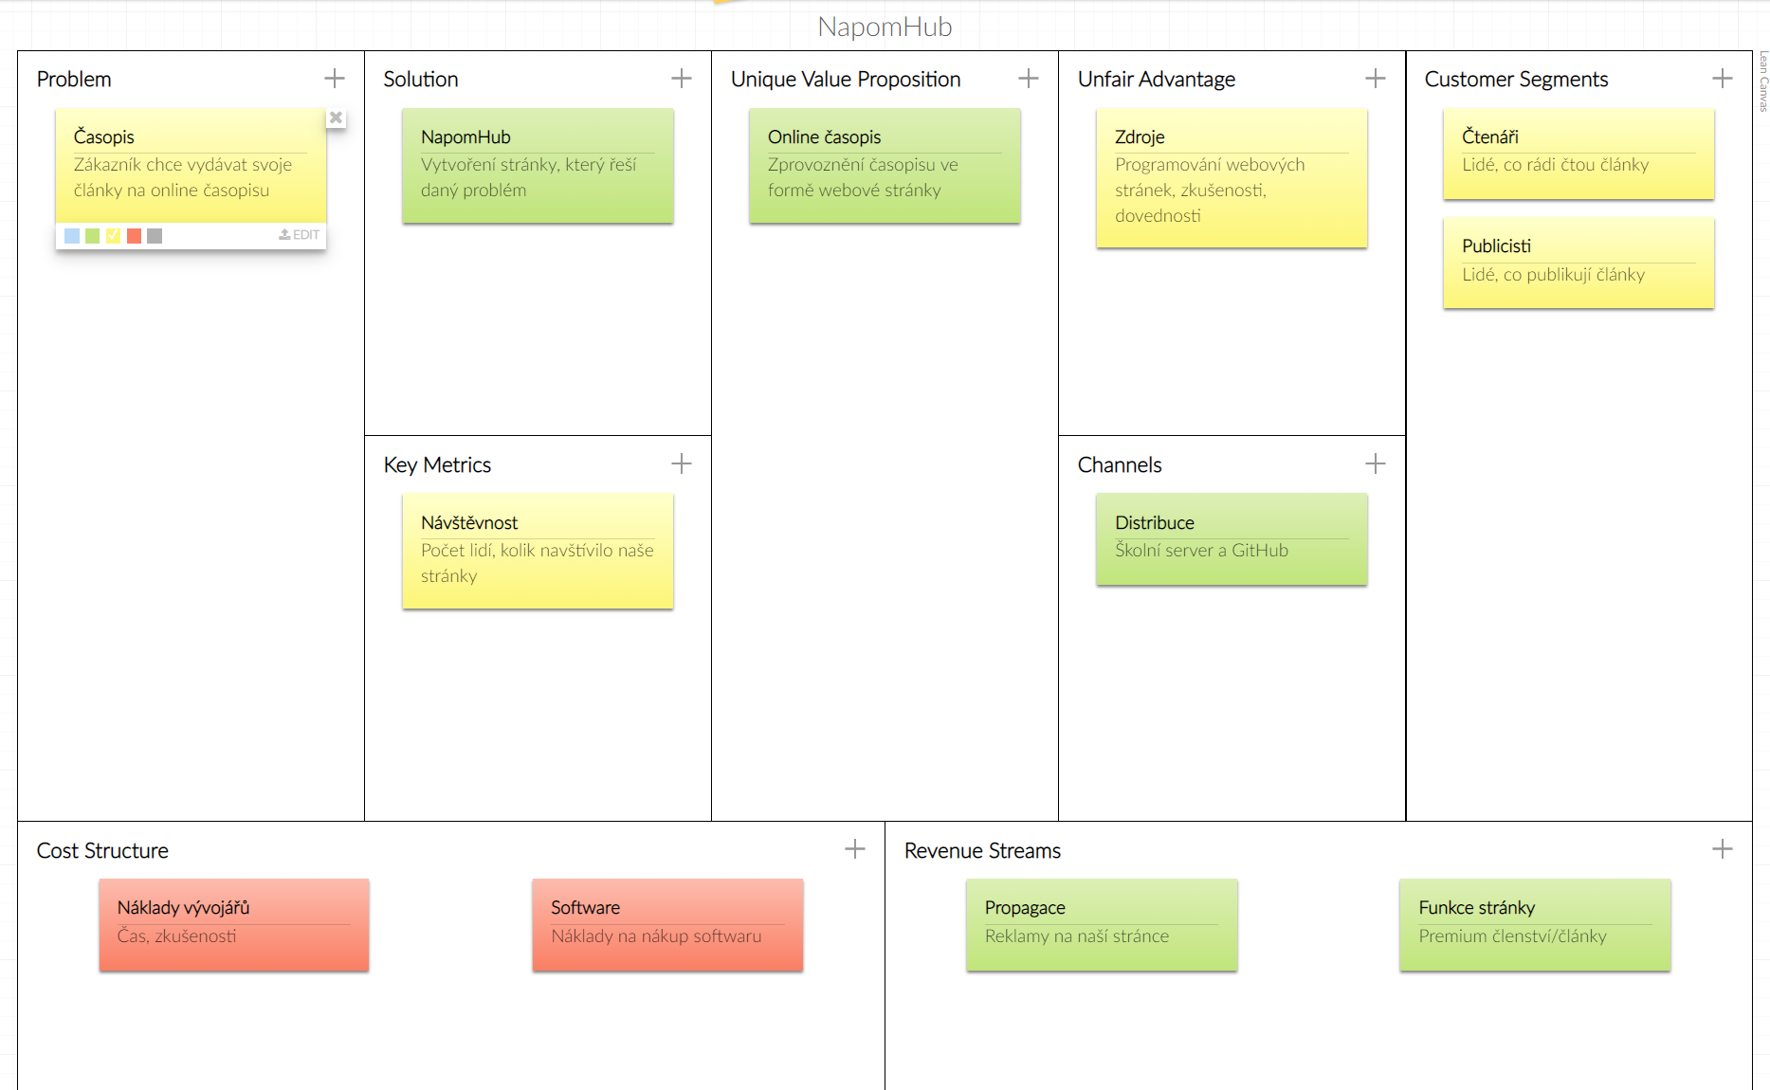

**Definition of Ready (DOR)**

- Vytvořit team

- Založit a zprovoznit Scum Desk

- Připravit návrh aplikace

- Rozdělit role členům teamu

- Připravit GUI

**Definition of Done (DOD)**

- Fungují námi slíbené funkce

- Produkt prošel kompletním testováním

- Všechna administrativa ohledně produktu je hotová

- Zákazník je s produktem spokojený